曲阜师范大学第一书记工作组
工 作 简 报
2015年 第13期
曲阜师范大学第一书记工作组 2015年10月21日

曲阜师范大学副校长张洪海调研第一书记工作
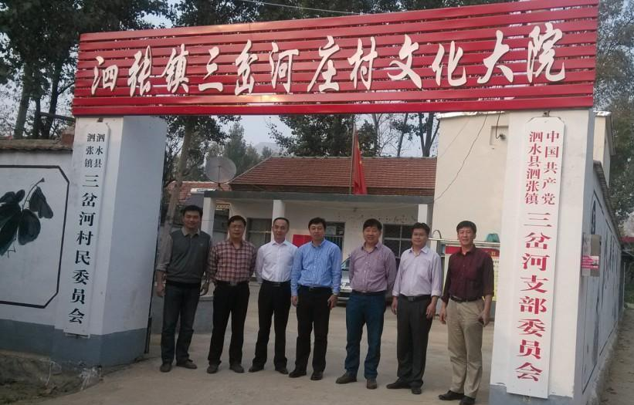
在三岔河村委前合影
10月21日，曲阜师范大学副校长张洪海在科技处、社科处、研究生处负责人陪同下来到泗水县泗张镇石门村、南陈村、岔河村走访调研第一书记工作。
张洪海了解了各村的发展情况，听取了刘建新、季中、黄江滔工作汇报，对三位第一书记半年多来工作进展情况表示满意，希望第一书记能紧紧结合当地实际，落实好上级各项扶贫政策，再接再厉，创新性开展工作，圆满完成帮扶工作任务。张洪海一行还走访了贫困村小学，并就开展研究生支教事宜和小学负责人作了探讨交流。
石门村顺河坝改造及墙壁美化工程顺利完工
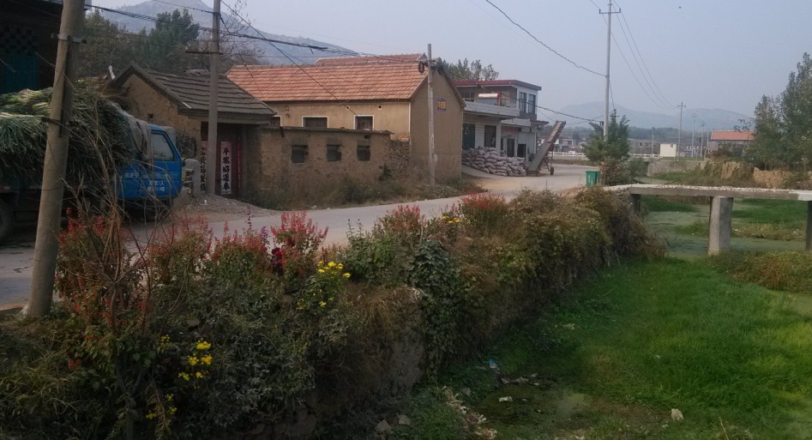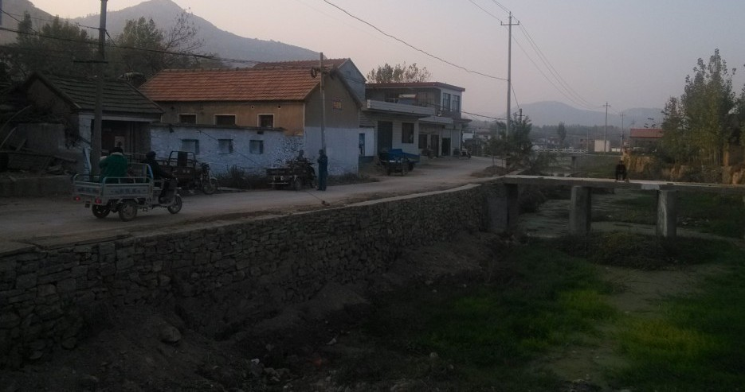
顺河坝改造、墙壁美化前后（局部）

日前，石门村顺河坝改造及墙壁美化工程经过近一个月的紧张施工，目前顺利完工，村庄面貌随之焕然一新。
顺河坝全长６００多米，改造完成后，不仅加固了堤防，疏通了河道，也拓宽了路面，极大地方便了交通，可谓一举多得。粉涮后洁白的墙壁使村庄更显美丽干净。
三岔河村组织村支两委赴曲阜考察大棚建设
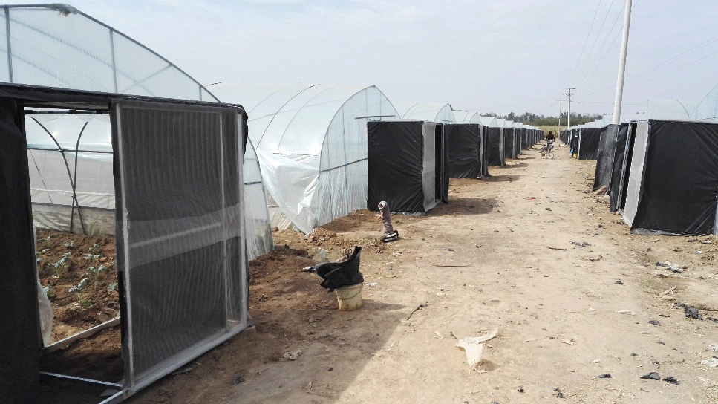
１０月初，三岔河村组织村支两委及种地能手，赴曲阜董庄洽谈考察大棚建设用料、配套设备及种苗；学习先进种植管理经验，有效提升土豆大棚种植管理水平。

报：学校领导、学校办公室、组织部、科技处、教师教育学院、团委、
泗水县省派第一书记临时党支部、泗张镇党委政府

